**Frogner BK**

**og**

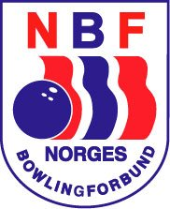

**ønsker velkommen til**

**Jr. NM 2012**

**Metro Bowling, Holmen**

**27. -29.januar 2012**

**Det spilles i følgende klasser:**

**Eldre gutter – Eldre jenter**

**Yngre gutter – Yngre jenter**

**Singel og Double**

**Puljetider:**

Fredag 27.januar kl 18.00

Lørdag 28.januar kl 09.00 kl 12.00 kl 15.00

Lørdag 28.januar Semifinaler EG/EJ kl 19.00

Søndag 29.januar Semifinaler / finaler fra kl 09.00

**Påmeldingsavgift kr 200,-**

Puljeoppsettet kan bli justert, avhengig av antall påmeldte.

Puljeoppsettet vil bli sendt ut ca 6.januar 2012

Påmelding innen 2.januar 2012 til:

Frogner BK

v/Olav J Olsen

St. Jørgensvei 32

0662 OSLO

eller til e-post: olav.olsen@frognerbk.no

**Påmeldingsskjema til Junior-NM 2012**

**Klubb:_______________________________**

**Startavgiften betales innen 02.januar 2012 til konto: 7032.20.08595**

Ingen påmelding er godkjent før startavgiften er betalt.

|  |  |  |  |  |  |
| --- | --- | --- | --- | --- | --- |
| ***Lisensnr*** | ***Navn*** | ***Fødselsdato*** | ***Dbl med***  ***lisensnr:*** | ***Klasse*** | ***Pulje ønske*** |
|  |  |  |  |  |  |
|  |  |  |  |  |  |
|  |  |  |  |  |  |
|  |  |  |  |  |  |
|  |  |  |  |  |  |
|  |  |  |  |  |  |
|  |  |  |  |  |  |
|  |  |  |  |  |  |
|  |  |  |  |  |  |
|  |  |  |  |  |  |
|  |  |  |  |  |  |
|  |  |  |  |  |  |
|  |  |  |  |  |  |
|  |  |  |  |  |  |
|  |  |  |  |  |  |
|  |  |  |  |  |  |

NM Reglement

***Det spilles i følgende fire klasser.***

Eldre gutter og jenter – fødselsdato fra og med 1. sept.93 til og med 26.jan 96.

Yngre gutter og jenter – fødselsdato fra og med 27.jan 96 til og med 31.des.99.

Fra innledende spill går minst 26 gutter og 14 jenter videre. Disse skal fordeles mellom yngste og eldste klasse etter prosentvis samme forhold som påmeldingen i klassene ved påmeldingsfristens utløp.

I alle klasser spilles det 6 serier semifinale. Deretter går de 6 beste i hver klasse til PP- finale (5 serier). Norgesmester i singel er den som har høyest score sammenlagt etter innledende, semifinale og PP - finale inklusive bonus.

***NB! Nye spilleregler i Double***

Double spilles i 2 klasser, yngre og eldre junior, og kan ha spillere fra begge kjønn (mix), forutsatt at de er medlem av samme klubb. Alderen på eldste spiller avgjør hvilken klasse de konkurrerer i.

Norgesmestere i dobbel jenter og gutter i klassene yngre og eldre junior, blir de som etter2 x 6 serier innledende spill har høyest pinnefall.

***NB! Nye spilletider for semifinale***

NBF har godkjent at semifinale for Eldre gutt og Eldre jente spilles lørdag kveld. Dette for å sikre at Mesterskapet og premieutdeling kan skje tidligere enn det vi har sett de seneste mesterskapene. På denne måten håper vi at spillere og ledere kan komme seg hjem til gunstigere tider.

***NB! Nye regler for utenlandske statsborgere***

Norgesmesterskapene er åpne for alle lisensierte norske bowlere tilsluttet klubber som er medlem av Norges Bowlingforbund.

Norgesmesterskapene er også åpne for utenlandske statsborgere som er medlem av klubb som foran nevnt, og er i besittelse av gyldig lisens jf. §§ 4.3 og 4.4. I tillegg må utenlandske statsborgere i løpet av de siste 12 måneder før påmeldingsfristens utløp, ha registrert spill i Norge med henholdsvis:

a) 100 serier for junior

**Overnatting:**

For til reisende som trenger overnatting, har vi fått bra priser på:

**Thon Hotel Vettre**

Konglungveien 201

1392 Vettre

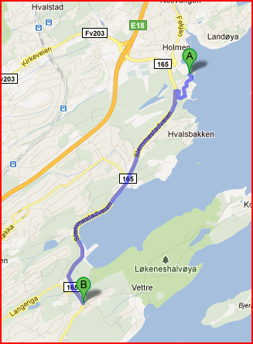Tlf: +47 66 90 22 11

(Ca 10 min fra hallen)

Bowling pris pr. natt m/frokost:

Enkelt rom Kr 795-.

Dobbelt rom Kr 800-.

Bruk følgende kode ved bestilling:

nor270112

Avtalen gjelder frem til fredag 6. januar 2012

Det vil bli satt opp felles transport fra hallen til Gardermoen etter premieutdelingen. Denne vil også kunne stoppe ved Oslo Sentralbanestasjon   
ved behov.